DELO NA DALJAVO
Šolsko leto 2019/ 2020
Razred: 4. a
Predmet:  MAT | Zaporedna št. ure:  119. | Datum:  24. 3. 2020 | Učiteljica:  Zdenka Mežan
Tema: Simetrija in vzorci
Pripomočki: Vaje – str. 61
Namen učenja:
- Ponavljanje in utrjevanje znanja
Kriteriji uspešnosti: uspešen/na boš, ko boš znal/a:
    - prepoznati simetrične oblike,
    - določiti simetrale likom in predmetom,
    - opazovati vzorec in prepoznati pravilo v vzorcu ter ga nadaljevati,
    - oblikovati vzorce,
    - narisati simetrično obliko.
Potek dela
- Ponovi, kaj si se naučil/a o simetriji in vzorcih.

Zapis v geometrijski zvezek - Riši s šablono in ošiljenim svinčnikom!

Simetrija

Simetričen je tisti predmet, pri katerem lahko določimo sredinsko črto (simetralo), ki ga razdeli na dva zrcalno enaka dela.
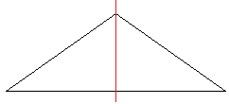

Predmet ima lahko več simetral.
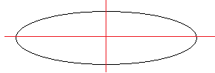

Vzorci
Vzorec je ponavljanje nečesa.
Lahko je:
- enostaven – ima en kriterij (npr. vrtenje):
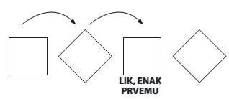
- ali bolj zapleten – ima več kriterijev (npr. vrtenje in sprememba barve):
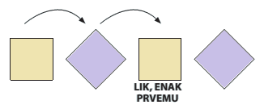

- Reši naloge VAJE, str. 61

Samovrednotenje:
Kaj sem se danes naučil/a?
Je namen učenja dosežen?
Sem bil/a uspešna glede na kriterije uspešnosti?

